

Escriba el tema del trabajo en negritas centrado y en formato tipo oración (no todo en mayúsculas ni tampoco incluir mayúsculas en palabras que no ameriten)

Apellidos, Nombres y Apellidos, Nombres (autores)

Departamento de

Carrera de

Trabajo de titulación, previo a la obtención del título de

MSc/Mgtr/Ing/Ph.D. Apellidos, Nombres del director/a del trabajo

25 de julio de 2026
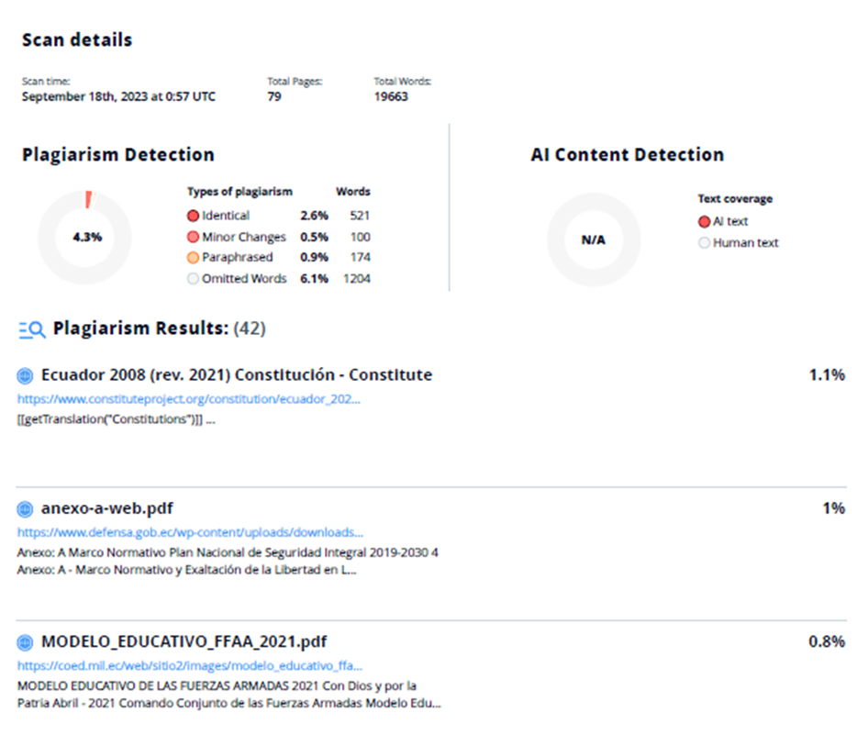
(Colocar la imagen de la primera hoja donde se visualice el resultado del análisis de la herramienta autorizada por la universidad, en esta debe constar el título del trabajo como nombre del documento analizado.)

MSc/Mgtr/Ing/Ph.D. Apellidos, Nombres
Director/a

Departamento de…

Carrera de…

Certificación

Certifico que el trabajo de titulación: “Título” fue realizado por el/los señor/señores Apellidos, Nombres completos, el mismo que cumple con los requisitos legales, teóricos, científicos, técnicos y metodológicos establecidos por la Universidad de las Fuerzas Armadas ESPE; habiéndose efectuado una revisión integral de forma y de fondo conforme a los lineamientos y formatos institucionales vigentes. Además, fue revisado y analizada en su totalidad por la herramienta de prevención y/o verificación de similitud de contenidos; razón por la cual me permito acreditar y autorizar para que se lo sustente públicamente.

Sangolquí,….

.
MSc. Apellidos, Nombres
Director/a
C.C.:
Departamento de…

Carrera de…

Responsabilidad de Autoría

Yo/nosotros, Apellidos, Nombres completos, con cédula/cédulas de ciudadanía n°…….., declaro/declaramos que el contenido, ideas y criterios del trabajo de titulación: Título es de mi/nuestra autoría y responsabilidad, cumpliendo con los requisitos legales, teóricos, científicos, técnicos, y metodológicos establecidos por la Universidad de las Fuerzas Armadas ESPE, respetando los derechos intelectuales de terceros y referenciando las citas bibliográficas.

Sangolquí,…

Apellidos, Nombres Apellidos, Nombres
C.C.: C.C.:

Departamento de…

Carrera de…

Autorización de Publicación

Yo/ nosotros Apellidos, Nombres completos, con cédula/cédulas de ciudadanía n°……..,autorizo/autorizamos a la Universidad de las Fuerzas Armadas ESPE publicar el trabajo de titulación: Título:… en el Repositorio Institucional, cuyo contenido, ideas y criterios son de mi/nuestra responsabilidad.

Sangolquí,…

Apellidos, Nombres Apellidos, Nombres
C.C.: C.C.:

Dedicatoria
(Opcional)

Agradecimiento
(Opcional)
Índice de contenidos

Certificación 3
Responsabilidad de Autoría 4
Dedicatoria 6
Agradecimiento 8
Resumen 12
Abstract 13
Capítulo I 16
Introducción 16
Planteamiento del problema 16
Formulación del problema o pregunta de investigación 16
Objetivos 16
Capítulo II 17
Estado del arte 17
Marco teórico 17
Marco conceptual 17
Capítulo III 18
Metodología 18
Validación y confiabilidad del instrumento 18
Capítulo IV 19
Análisis y discusión de los resultados 19
Capítulo V 19
Conclusiones 19
Recomendaciones 19
Referencias: 20
Apéndices 22

(Se recomienda no más de 3 niveles, utilice la tabla de contenido automática del procesador de texto)

Índice de tablas
Tabla 1 Valoración de las operaciones en la provincia del Guayas Valoración de las operaciones en la provincia del Guayas 14

Índice de figuras
Figura 1 Valoración de las operaciones en la provincia del Guayas 14

Resumen

Palabras clave:

Abstract

Keywords:

Capítulo I

Introducción

Planteamiento del problema

Formulación del problema o pregunta de investigación

Objetivos

Objetivo general:

Objetivos específicos:

Justificación

Capítulo II

Estado del arte

Marco teórico

Marco conceptual

Capítulo III

Metodología

Enfoque de investigación
Tipo y diseño de investigación
Población y muestra
Técnica e instrumento

Validación y confiabilidad del instrumento
Consideraciones éticas

Capítulo IV

Análisis y discusión de los resultados

Capítulo V

Conclusiones

Recomendaciones

Referencias:
Las referencias bibliográficas deben ir acorde al área de conocimiento, de acuerdo a la necesidad de las carreras. Ejemplo: Carreras Técnicas pueden utilizar IEEE, Medicina pueden utilizar Nature, Ciencias Administrativas y Humanas y Sociales APA.

Apéndices
Nota: El total de páginas del trabajo será un mínimo obligatorio de 60 y un máximo de 120 páginas. Es obligatorio revisar y aplicar el ANEXO 13, guía metodológica para la presentación del trabajo de titulación.
Para Artículos se aplicará el formato de la revista MASKAY de la ESPE que puede ser descargado directamente del siguiente link: https://journal.espe.edu.ec/ojs/index.php/maskay/es/announcement/view/5
Guía metodológica: https://biblioteca.espe.edu.ec/guia-metodologica/
CONTROL E HISTORIAL DE CAMBIOS (Borrar esta parte para la presentación del trabajo de Integración Curricular)
Fecha | Versión | Elaborado por | Descripción de la modificación
19/01/2025 | 1.0 | Lic. Carolina del Carmen Rivera Cortez | Elaboración del documento original
02/23/2026 | 2.0 | Dra. Mónica Cerda Paredes, Ph.D  Lic. Judith Vera, MGs.  Lic. Sandra Valentina Chulde C., Mgtr.  Lic. Carolina del Carmen Rivera Cortez | Se organizaron los capítulos, en donde se incluyeron la introducción, planteamiento del problema, formulación del problema o pregunta de investigación, justificación, población y muestra, técnica e instrumento de recolección de datos, validación y confiabilidad del instrumento, y consideraciones éticas, discusión de los resultados. Se separaron conclusiones de recomendaciones. Se incorporó un párrafo con indicaciones sobre las referencias acordes al área de conocimiento y carrera.  Actualización de certificados

